|  |  |  |  |
| --- | --- | --- | --- |
| Grupo | Docente | Correo | WhatsApp |
| 401 | Mercedes Barragán | [classtarde1@gmail.com](mailto:classtarde1@gmail.com) |  |
| 402 | Reinaldo Correa Torres | [Jornadatarde402@gmail.com](mailto:Jornadatarde402@gmail.com) | 3208175587 |
| 403 | Doris Cifuentes | [dccifuentes@educacionbogota.edu.co](mailto:dccifuentes@educacionbogota.edu.co) |  |
| 404 | Luz Stella Barrera López | [lsbarrera@educacionbogota.edu.co](mailto:lsbarrera@educacionbogota.edu.co) | 3017413485 |

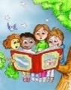**Apreciados estudiantes les damos la bienvenida al año lectivo 2021 y deseando lo mejor para el grado cuarto; “El aprendizaje requiere de la disposición, interés y del esfuerzo constante del estudiante”**

|  |  |  |  |
| --- | --- | --- | --- |
| Febrero 02 | Español | Febrero 04 Sociales |  |
| Febrero 03 | Matemáticas  10 recursos para hacer las matemáticas más divertidas - Yo Soy Tu Profe | Febrero 05 Naturales e ingles |  |

PRUEBA DIAGNOSTICA - ***febrero 02 Español***

**Mirando por la ventana**

Había una vez un niño que cayó muy enfermo. Tenía que estar todo el día en la cama sin poder moverse. Como además los niños no podían acercarse, sufría mucho por ello, y empezó a dejar pasar los días triste y decaído, murando el cielo a través de la ventana.

Pasó algún tiempo, el niño cada vez más desanimado, hasta que un día vio una extraña sombra en la ventana: era un pingüino comiendo un bocado de chorizo, que entró a la habitación, le dio las buenas tardes, y se fue.

El niño quedó muy extrañado, y aún no sabía qué habría sido aquello, cuando vio aparecer por la misma ventana un mono con pañales inflando un globo. Al principio el niño se preguntaba qué sería aquello, pero al poco, mientras seguían apareciendo personajes locos por aquella extraña ventana, ya no podía dejar de reír, al ver un cerdo tocando la pandereta, un elefante saltando en cama elástica, y un perro con gafas que solo hablaba de política…

Aunque por si no le creían el niño no se lo contó a nadie, aquellos personajes terminaron alegrando el espíritu y el cuerpo del niño, y en muy poco tiempo este mejoró notablemente y pudo volver al colegio.

Allí pudo hablar con todos sus amigos, contándoles las cosas tan raras que había visto. Entonces, mientras hablaba con su mejor amigo, vio asomar algo extraña en su mochila. Le preguntó qué era, y tanto le insistió, que finalmente pudo ver el contenido de la mochila: allí estaban todos los disfraces que había utilizado su buen amigo para intentar alegrarle.



1. En la expresión “Había una vez un niño que cayó muy enfermo”, la palabra “cayó” significa:
   1. Terminar.
   2. Iniciar.
   3. Recuperar.
   4. Enfermar.
2. De acuerdo con el texto, el niño por qué sufría:
   1. Porque los demás niños no se podían acercar.
   2. Porque no se podía mover.
   3. Porque estaba enfermo.
   4. Por estar todo el día en la cama.
3. Por su estado, el niño estaba
   1. Alegre y cantando.
   2. Molesto y agresivo.
   3. Cantando y bailando.
   4. Triste y decaído.
4. En la pregunta anterior, el grupo de palabras corresponden a:
   1. Adjetivos o cualidades.
   2. Sustantivos o nombres.
   3. Verbos o acciones.
   4. Sinónimos o antónimos.
5. En la oración “Un cerdo tocando la pandereta” el predicado corresponde a:
   1. Un cerdo tocando.
   2. La pandereta del cerdo.
   3. Tocando la pandereta.
   4. El cerdo y la pandereta.
6. Cuando en el texto se dice “era un pingüino comiendo un bocado de chorizo, que entró a la

habitación, le dio las buenas tardes, y se fue.”, se deduce que:

* 1. El pingüino era un glotón.
  2. El pingüino era gordo.
  3. El pingüino era gruñón.
  4. El pingüino hablaba.

1. El anterior texto pertenece al género:
   1. Género poético.
   2. Género dramático.
   3. Género lírico.
   4. Género narrativo.
2. Cuando el texto dice “un elefante saltando en cama elástica”, la cama elástica debe ser muy

grande y resistente porque:

* 1. El elefante es pequeño y pesado.
  2. El elefante es grande y pesado.
  3. El elefante es cachorro y liviano.
  4. El elefante es pequeño y liviano.

1. En la expresión 2un perro con gafas que solo habla de política…” se concluye que el perro era:
   1. Adulto.
   2. Joven.
   3. Anciano.
   4. Cachorro.
2. Con el cuento puede concluir que:
   1. Las enfermedades se deben evitar.
   2. Los enfermos son molestos.
   3. Los amigos nos ayudan a evitar las enfermedades.
   4. La alegría ayuda a superar las enfermedades.

***Miércoles 3 de febrero Matemáticas***

**SECCIÓN - MATEMÁTICA Y GEOMETRÍA**

Nombre grupo

# Un conjunto es una colección bien definida de objetos los cuales guardan características

comunes. Los objetos que forman un conjunto se llaman “elementos”.

El corchete en el texto. Su utilización en AlquiblawebRepresentación de conjuntos | Karen´s mathLos conjuntos se pueden **representar** entre llaves, corchetes o diagramas

de Venn (que pueden ser círculos, rectángulos, triángulos o cualquier curva cerrada) y

se denotan o nombran con letras mayúsculas del abecedario (A, B, C, D, …)

Los conjuntos se pueden determinar de dos formas:

1. Por **extensión**: cuando mencionamos los elementos del conjunto.
2. Por **comprensión**: cuando solo mencionamos una característica que defina exactamente a todos los elementos.

Ejemplos:

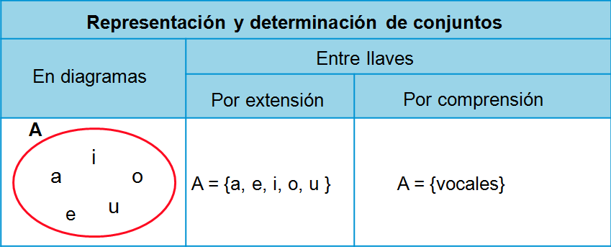

* 1. 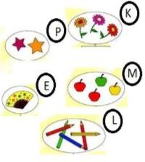Según la información anterior, los siguientes conjuntos están representados por medio de
     1. llaves
     2. corchetes
     3. diagrama de ven
     4. imágenes
  2. Al determinar el conjunto **L** de la gráfica anterior, por comprensión queda
     1. L= [ manzanas]
     2. L= [abanico]
     3. L=[lápices]
     4. L=[estrellas]
  3. Determina el conjunto J=[ gato, perro, pato, conejo] por comprensión

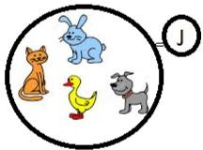**A.**

1. M= [ gato, perro, pato, conejo]
2. J = [gato, perro, conejo pato]
3. J= [animales domésticos]

-**UNION DE CONJUNTOS**: la unión de conjuntos es reunir en un solo conjunto los elementos de dos o más conjuntos y se representa con el símbolo 

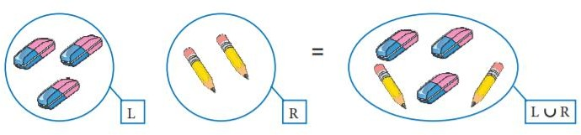Ejemplo:

INTERSECCION DE CONJUNTOS: la intersección de conjuntos ocurre cuando se tienen elementos comunes entre dos o más conjuntos. El símbolo de la intersección es 

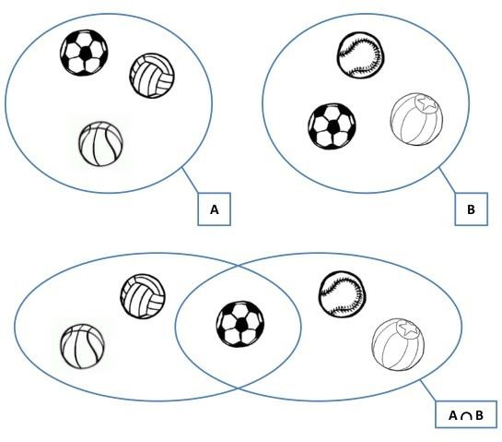Ejemplo:

Se B el conjunto de los niños que practican baloncesto.

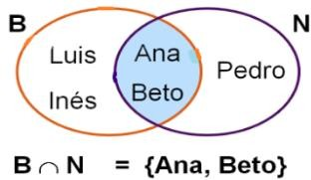Sea N el conjunto de los niños que practican natación. N  Los elementos comunes entre B y N. Ana y Beto, practican baloncesto y natación.

* 1. **En la gráfica anterior la intersección entre los conjuntos B y N es igual a**
     1. Inés y Pedro
     2. Beto y Ana
     3. Luis e Inés
     4. Luis y Ana
  2. **Al representar la unión de los conjuntos de la imagen anterior**
     1. BUN=[Luis, Inés, Ana, Beto, Pedro]
     2. BUN=[Luis, Inés, Pedro]
     3. BUN=[Ana, Beto, Pedro]
     4. BUN=[ Ana, Beto,]

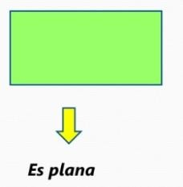**Figuras geométricas:** hacen referencia a superficies planas, delimitadas por líneas que pueden ser curvas o rectas

Ejemplo:

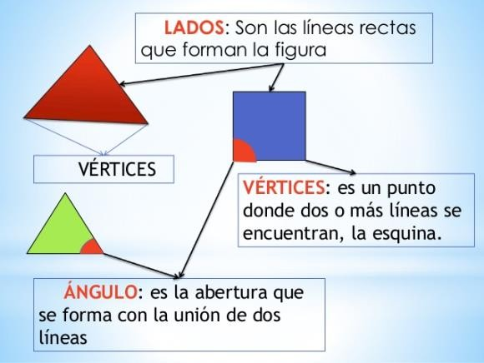Una figura geométrica está conformada por lados, vértices y ángulos, como lo puedes observar en la siguiente imagen

Imágenes tomadas de: [https://www.google.com/search?q=diferencia+entre+figuras+geom%C3%A9tricas+y+cuerpos+geom%C3%](https://www.google.com/search?q=diferencia%2Bentre%2Bfiguras%2Bgeom%C3%A9tricas%2By%2Bcuerpos%2Bgeom%C3%25)

**Con base en la siguiente figura responde las preguntas 6 a la 9**



* 1. Cuantos vértices tiene la figura
     1. 7
     2. 6
     3. 9
     4. 4
  2. Cuantos ángulos identifico en la figura
     1. 6
     2. 8
     3. 5
     4. 7
  3. Cuantos lados observo en la figura
     1. 9
     2. 7
     3. 6
     4. 9
  4. La figura se le conoce con el nombre de
     1. pentágono
     2. hexágono
     3. rectángulo
     4. heptágono
  5. 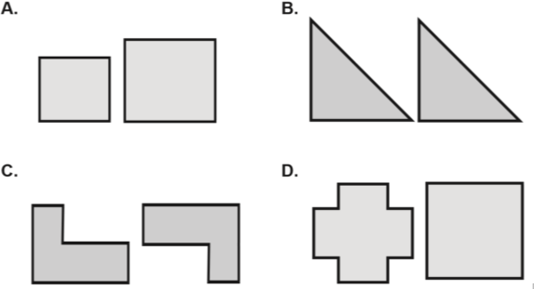**¿Con cuáles de las siguientes fichas se puede construir una figura cuadrada, poniendo una al lado de la otra?**

Tomado de: https://[www.mineducacion.gov.co/1621/articles-246644_archivo_pdf_2013_II_cuarto.pdf](http://www.mineducacion.gov.co/1621/articles-246644_archivo_pdf_2013_II_cuarto.pdf)

***4 DE FEBRERO* SOCIALES Y NATURALES**

Responder las preguntas y según sea el caso seleccionar la respuesta que se considere sea correcta.

**1. Colorear como se indica el grupo de alimentos.**



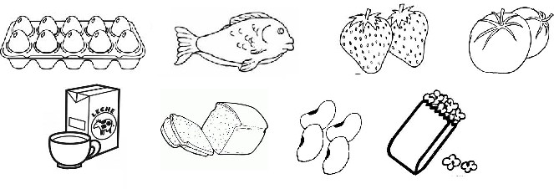

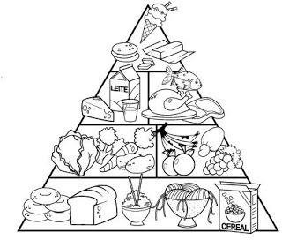

**Tomado de:**

https://i.pinimg.com/originals/aa/c4/3e/aac43ee3a935f7db9c732cccb700bca5.jpg

1. **Describe ruidos o acciones que perjudiquen tus sentidos.**

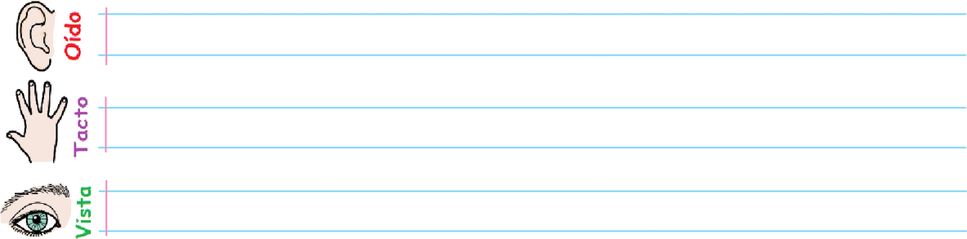

1. **¿Qué personaje importante contribuyó en la independencia de Colombia?**

# Pablo Morillo

* 1. Manuel Rodríguez
  2. Simón Bolívar
  3. Tomas Cipriano de Mosquera y Arboleda

1. **Escribir los tres estados físicos del agua.**

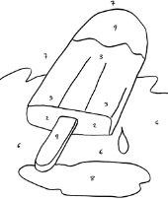 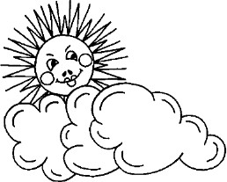 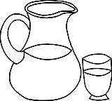

1. **Escribir o mencionar según se solicite:**

* **tres medios de transporte.**
* **El nombre de 2 servicios públicos que hay en tu localidad.**
* **Escribe el nombre de 2 tradiciones o costumbres de tu localidad.**
* **Que describe mejor si se trata del CAMPO o la CIUDAD.**

Tiene hospitales y varias escuelas.

Se caracteriza por tener pocos medios de transporte.

Edificios y grandes construcciones.

Su gente trabaja criando animales y sembrando productos.

* **Colorea con azul los que son recursos naturales.**

mesa de madera

petróleo

plástico

ríos

sol

* **Escribe 2 desastres naturales que pueden ocurrir en tu localidad.**

**Tomado y modificado de:** <https://drive.google.com/file/d/1q2Mc2CO7tDw6TO9qSmebFEWQoDj5an2J/view>

[http://academypop.com/evaluacion-diagnostica-2019/descargar-en-pdf-o-word-la-evaluacion-diagnostica-](http://academypop.com/evaluacion-diagnostica-2019/descargar-en-pdf-o-word-la-evaluacion-diagnostica-de-4to-grado-de-sociales-2019/) [de-4to-grado-de-sociales-2019/](http://academypop.com/evaluacion-diagnostica-2019/descargar-en-pdf-o-word-la-evaluacion-diagnostica-de-4to-grado-de-sociales-2019/)

***05 DE FEBRERO***

**¿Cómo influye la energía solar en el planeta?**

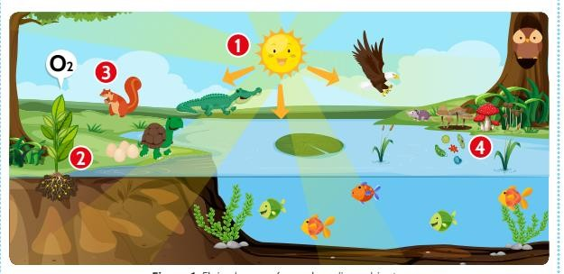

La energía solar y su relación con plantas y animales .Las plantas y los animales, necesitan luz para crecer y desarrollarse. La principal fuente de luz y calor natural del planeta Tierra es el Sol. La posición de la Tierra en el Sistema Solar hace que nuestro planeta tenga las condiciones ideales para el desarrollo de las

formas de vida que conocemos. Observa cómo fluye la energía proveniente del Sol y cuál es su importancia para las plantas y los animales (Figura 1).

*Tomado de colombia aprende*

Selecciona la respuesta correcta

1. Las plantas toman la luz del sol para fabricar su propio alimento, a este proceso se le conoce con el nombre de:
2. Fotosintesis c. Reproducción
3. Digestión d. Circulación
4. Dentro de una cadena alimenticia, ¿En qué lugar se encuentran las plantas?
   1. Descomponedores c.Productores
   2. Consumidores d. Ninguna de las anteriores
5. Los seres humanos también se benefician de esta circulación de energía en la naturaleza. Las plantas son las encarghadas de la producción de oxigeno que necesitamos los seres humanos para que funcione adecuadamente nuestro sistema:
6. Circulatorio c. Digestivo
7. Respiratorio d. Ninguna de las anteriores
8. La mayor fuente de energia de nuestra tierra es:
   1. El sol c. La tierra
   2. El aire d. Ninguna de las anteriores
9. Una de las siguientes palabras no corresponde a factor biótico( ser vivo).
   1. Animales c. Plantas
   2. Bacterias d. Suelo

Las plantas producen las frutas que nosotros consumimos y que son tan importantes para nuestra salud. No debemos consumir comida rápidas si queremos cuidar adecuadamente nuestro organismo.

1. De los siguientes grupos señale la que no es comida saludable
   1. Orange, apple, banana,strawberries
   2. Rice with chicken
   3. Fish, chicken and meat
   4. Hamburger,hot dog,french fries
2. De las siguientes frases, cual corresponde a un desayuno
   1. Milk, bread and eggs
   2. Rice with chicken
   3. Potatoes and rice
   4. French fries

Milena is nine years old. She is student.She likes green apples and strawberries.Her mother prefer vegetables and rice , Her father likes fast food

1. How old is Milena?

a. 7 b. 8 c. 9 d.10 9.What does Milena likes?

* 1. Green apples c. Green bananas
  2. Red apples d. Pizza

1. Who likes fast food ?
   1. Milena c. Milena´s mother
   2. Milena´s father d.Milena´s brother.